课题名称 | 第8章 DIV+CSS布局 | 计划课时 | 8课时
内容分析 | 在网页设计中，如果按照从上到下的默认方式进行排版，网页版面看起来会显得单调、混乱。这时就可以对页面进行布局，将各部分模块有序排列，使网页的排版变得丰富、美观。本章将详细讲解网页中浮动、定位和布局的相关知识。
教学目标 | - 掌握标签的浮动属性，能够为标签设置和清除浮动  - 掌握标签的定位属性，能够理解不同类型定位之间的差别  - 掌握DIV+CSS的布局技巧，能够运用DIV+CSS为网页布局
重点及措施 | 教学重点：认识浮动、清除浮动、标记定位属性。  措施：通过上机操作加强学习和补充案例进行巩固。
难点及措施 | 教学难点：清除浮动、标记定位属性。  措施：通过上机操作加强学习和补充案例进行巩固。
教学方式 | 教学采用教师课堂讲授为主，使用教学PPT讲解。
教  学  过  程 | 第一、二课时  （讲解认识浮动、清除浮动、标记定位属性等知识点）  - 复习上节课内容  在讲解本节内容前，抛出以下问题让学生回答，以复习上节课内容。  - 请简要描述表单的构成。  答案：  - 表单控件：包含了具体的表单功能项，如单行文本输入框、密码输入框、复选框、提交按钮、搜索框等。  - 提示信息：一个表单中通常还需要包含一些说明性的文字，提示用户进行填写和操作。  - 表单域：相当于一个容器，用来容纳所有的表单控件和提示信息，可以通过它处理表单数据所用程序的url地址，定义数据提交到服务器的方法。如果不定义表单域，表单中的数据就无法传送到后台服务器。  说明：教师可根据学生对上述问题的回答情况，对以上问题进行简单讲解或直接进入本学时新内容。  - 本课时内容学习  - 分组讨论  对新课进行讲解前，先让学生分组讨论以下问题：  1、为什么要将网页模块布局？  请小组代表对以上问题发表见解。  教师对上述问题进行解释：  答案：  读者在阅读报纸时会发现，虽然报纸中的内容很多，但是经过合理的排版，版面依然清晰、易读。同样，在制作网页时，也需要对网页进行“排版”。网页的“排版”主要是通过布局来实现的。在网页设计中，布局是指对网页中的模块进行合理的排布，使页面排列清晰、美观易读。  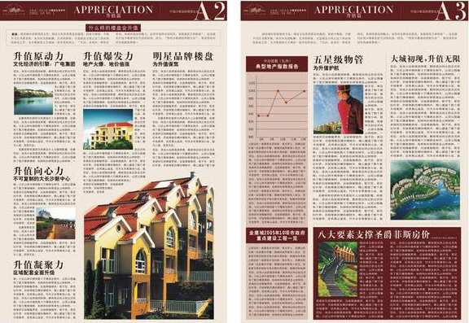  - 知识点讲解  - 讲解“布局概述”  - 教师展示PPT，讲解知识点“布局概述”。网页设计中布局主要依靠DIV+CSS技术来实现。说到DIV大家肯定非常熟悉，但是在本章它不仅指前面我们讲到过的<div>标签，还包括所有能够承载内容的容器标签（如p、li等）。在DIV+CSS布局技术中，DIV负责内容区域的分配，CSS负责样式效果的呈现，因此网页中的布局，也常被称作“DIV+CSS”布局。  - 教师讲解布局流程。  - 确定页面的版心宽度  - 分析页面中的模块  - 控制网页的各个模块  - 学生自主提问，教师对疑难问题进行解答。  - 讲解“认识浮动”  - 教师展示PPT，带领学生学认识浮动。  选择器{float:属性值;}  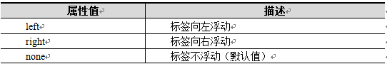  - 教师通过案例多浮动的用法做具体演示。  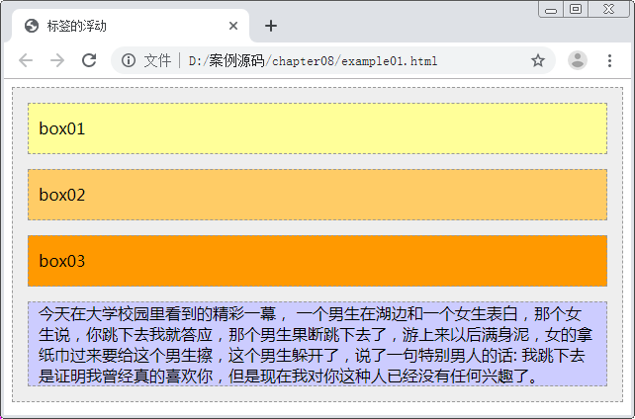  - 学生自主提问，教师对疑难问题进行解答。  - 讲解“清除浮动”  - 教师展示PPT，讲解清除浮动的方法。  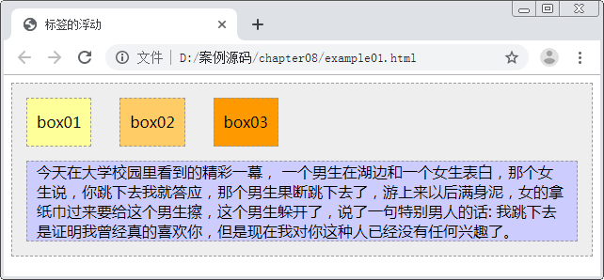  - 教师总结三种清除浮动的方法。  - 使用空标签清除浮动  - 使用overflow属性清除浮动  - 使用after伪对象清除浮动  - 学生自主提问，教师对疑难问题进行解答。  - 讲解“标签定位属性”  - 教师展示PPT，讲解标记定位属性。在CSS中，通过定位属性（position）可以实现网页标签的精确定位  - 教师通过案例做具体演示  - 学生自主提问，教师对疑难问题进行解答。  - 阶段小结  - 小结  重点：认识浮动、清除浮动、标签定位属性  - 答疑  教师询问学生对于知识点还有什么不理解的地方。针对学生不理解的知识点给与解释。  - 布置作业  - 完成教师布置的作业，通过平台提交给教师。针对易错题目教师下节课进行讲解。  - 预习：8.3节布局的其他属性。  第三、四课时  （讲解overflow属性、Z-index标签层叠、单列布局等知识点）  - 复习上节课内容  在讲解本节内容前，抛出以下问题让学生回答，以复习上节课内容。  - 简要描述清除浮动的三种方法？  答案：  - 使用空标签清除浮动  在浮动标签之后添加空标签，并对该标签应用“clear:both”样式，可清除标签浮动所产生的影响，这个空标签可以是<div>、<p>、<hr />等任何标签。  - 使用overflow属性清除浮动  对标签应用“overflow:hidden;”样式。  - 使用after伪对象清除浮动  使用after伪对象也可以清除浮动，但是该方法只适用于IE8及以上版本浏览器和其他非IE浏览器。  - father:after{ /*对父标签应用after伪对象样式*/  - display:block;  - clear:both;  - content:"";  - visibility:hidden;  - height:0;  说明：教师可根据学生对上述问题的回答情况，对以上问题进行简单讲解或直接进入本课时新内容的学习。  - 本课时内容学习  - 知识点讲解  - 讲解“overflow属性”  - 教师展示PPT，讲解overflow属性。  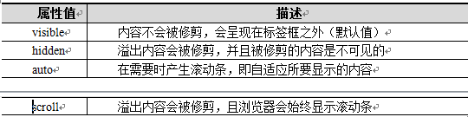  - 教师通过案例做具体演示  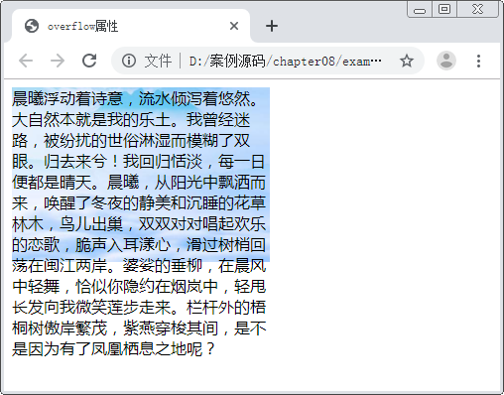  - 学生自主提问，教师对疑难问题进行解答。  - 讲解“Z-index标签层叠”  - 教师展示PPT，讲解Z-index标签层叠。z-index属性取值可为正整数、负整数和0，默认状态下z-index属性值是0，并且z-index属性取值越大，设置该属性的定位标签在层叠标签中越居上。  - 教师列举示例进行演示。  - 学生自主提问，教师对疑难问题进行解答。  - 讲解“单列布局”  - 教师展示PPT，讲解单列布局。  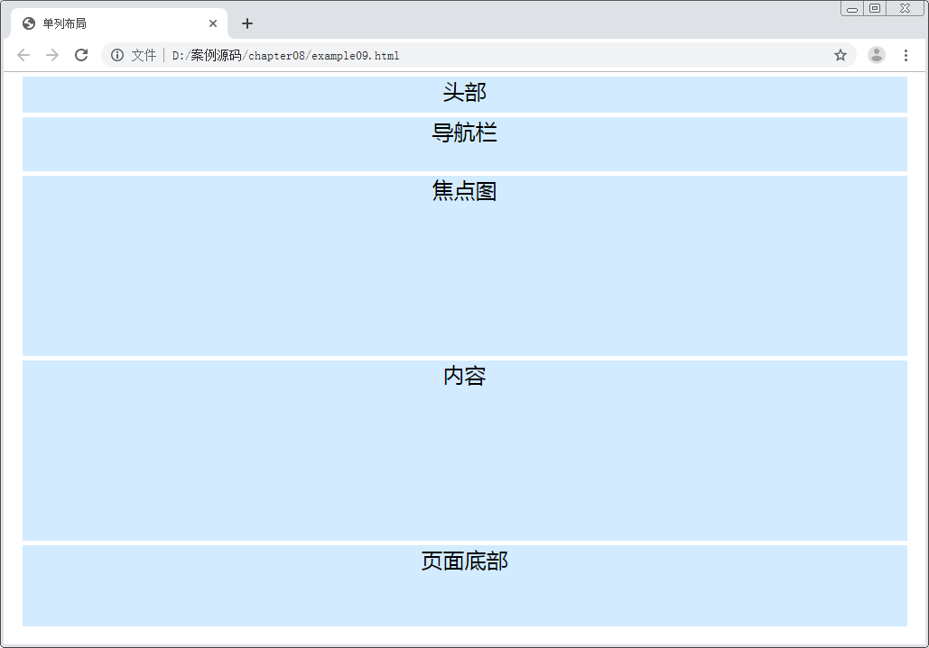  - 学生自主提问，教师对疑难问题进行解答。  - 讲解“两列布局”  - 教师展示PPT，讲解两列布局。  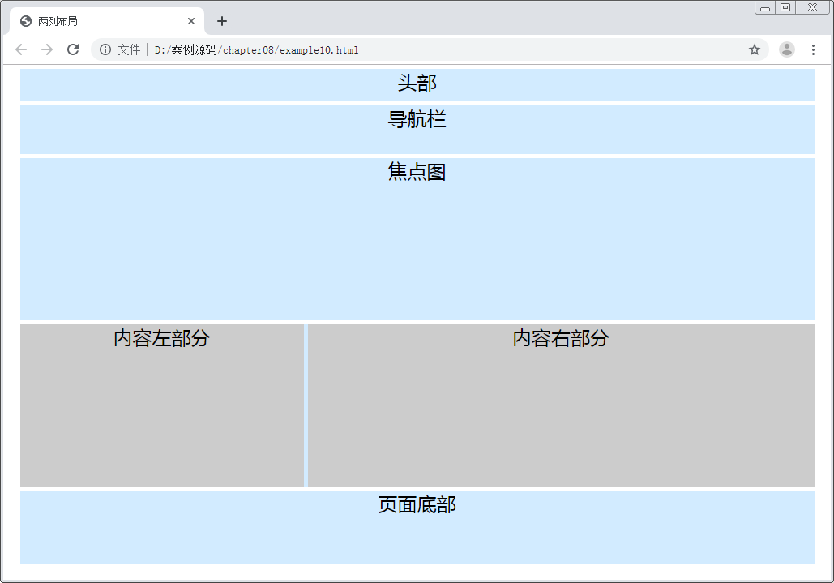  - 学生自主提问，教师对疑难问题进行解答。  - 讲解“三列布局”  - 教师展示PPT，讲解三列布局。  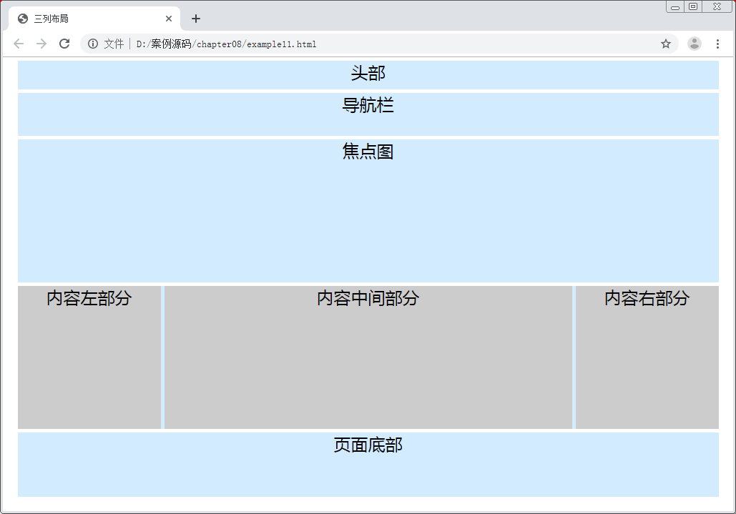  - 教师讲解特输的布局——通栏布局。  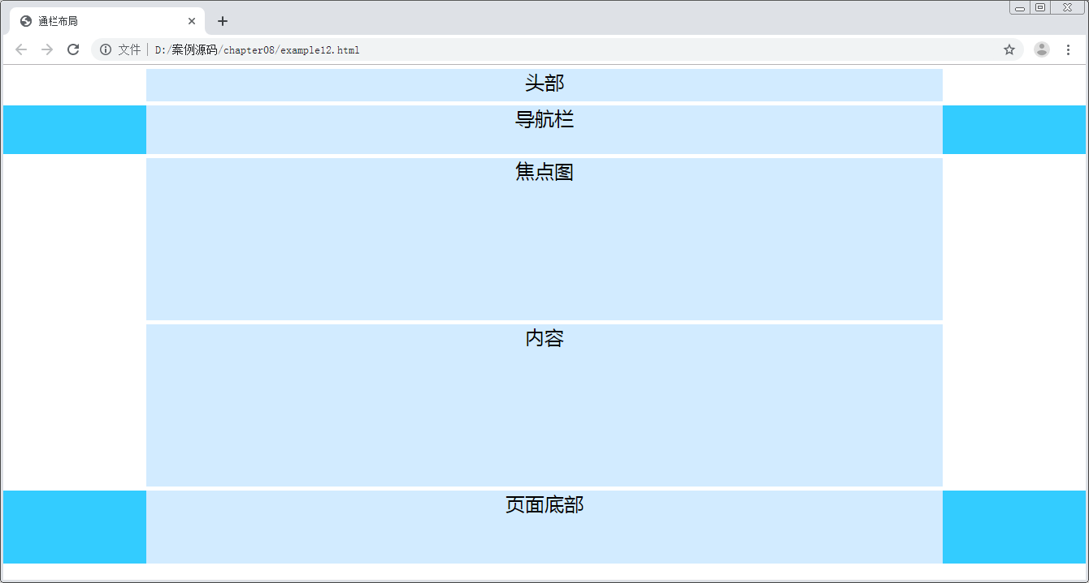  - 学生自主提问，教师对疑难问题进行解答。  - 讲解“全新的html5结构元素”  - 教师展示PPT，讲解全新的html5结构元素。如header标签、nav标签、article标签等  - 学生自主提问，教师对疑难问题进行解答。  - 讲解“网页模块的命名规范”  - 教师展示PPT，讲解网页模块的命名规范。  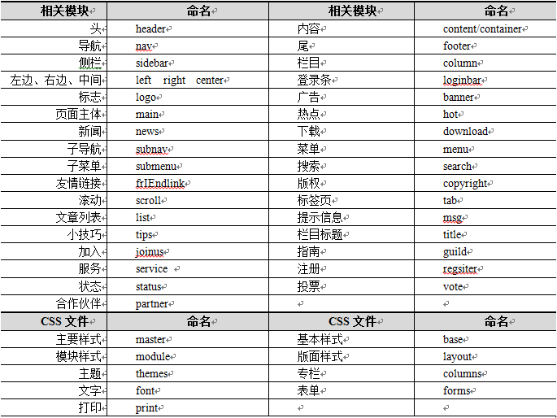  - 学生自主提问，教师对疑难问题进行解答。  - 阶段小结  - 小结  重点：无。  - 答疑  教师询问学生对于知识点还有什么不理解的地方。针对学生不理解的知识点给与解释。  - 布置作业  - 完成教师布置的作业，通过平台提交给教师。针对易错题目教师下节课进行讲解。  - 预习：8.5 阶段案例——制作通栏banner  第五、六课时  （讲解阶段案例——制作通栏banner）  - 复习上节课内容  在讲解本节内容前，抛出以下问题让学生回答，以复习上节课内容。  1、简要描述一下什么是通栏布局？  答案：  无论布局类型是单列布局、两列布局或者多列布局，为了网站的美观，网页中的一些模块，例如头部、导航、焦点图或页面底部的版权等经常需要通栏显示。将模块设置为通栏后，无论页面放大或缩小，该模块都将横铺于浏览器窗口中。通栏布局的关键是在相应模块的外面添加一层div，并且将外层div的宽度设置为100%。  说明：教师可根据学生对上述问题的回答情况，对以上问题进行简单讲解或直接进入本课时新内容的学习。  - 本课时内容学习  - 知识点讲解  - 讲解“阶段案例——制作通栏banner”  - 教师通过PPT，展示阶段案例——制作通栏banner效果。    - 教师针对案例效果进行分析。  - 根据分析结果，搭建页面结构、定义样式，完成最终的案例效果。  - 阶段小结  - 小结  重点：【阶段案例—制作通栏banner】。  - 答疑  教师询问学生对于知识点还有什么不理解的地方。针对学生不理解的知识点给与解释。  - 布置作业  - 完成教师布置的作业，通过平台提交给教师。针对易错题目教师下节课进行讲解。  - 复习：第8章 DIV+CSS布局  第七、八课时  （上机测试）  教师发放测试题目及案例素材，学生进行上机测试。以此检查学生对相关知识点的掌握情况。测试完成后将作品通过平台提交给老师。  上机测试主要针对本章中需要重点掌握的知识点，以及在代码中容易出  错的操作步骤。通过上机测试可以考察同学对一下知识点的掌握情况。  - 布局概述  - 认识浮动  - 清除浮动  - 标签定位属性  - overflow属性  - Z-index标签层叠  - 单列布局  - 两列布局  - 三列布局  - 全新的html5结构元素  - 网页模块的命名规范  （作品点评）  教师对学生的提交的上机测试作品进行点评，指出代码中容易出现bug的地方，并给与解答。  - 布置作业  - 完成教师布置的作业。  - 预习第9章的内容。
教
学
后
记

